菲姐这句歌词里有一个介词，你能找到吗？

请原谅这1999年的渣画质，它是正版。
《当时的月亮》的歌词当时真是玄妙如诗。
一杯茶，你不喝完就算了；你回忆起来，竟然用了“还好”。
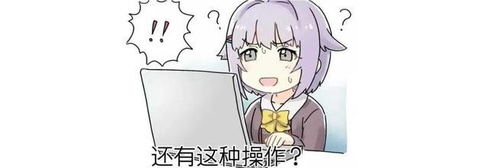

那就还好吧，如果现在你还没找到介词，就不要再抱怨英语难学辣。
汉语也没让你觉得容易到哪去啊。


其实也不能怪我们。
汉语就没有（明确的）词性！
但“桌上”在这句歌词里就妥妥是一枚介词短语。


只不过这个汉语的介词短语和绝大多数英语的介词短语恰恰相反：
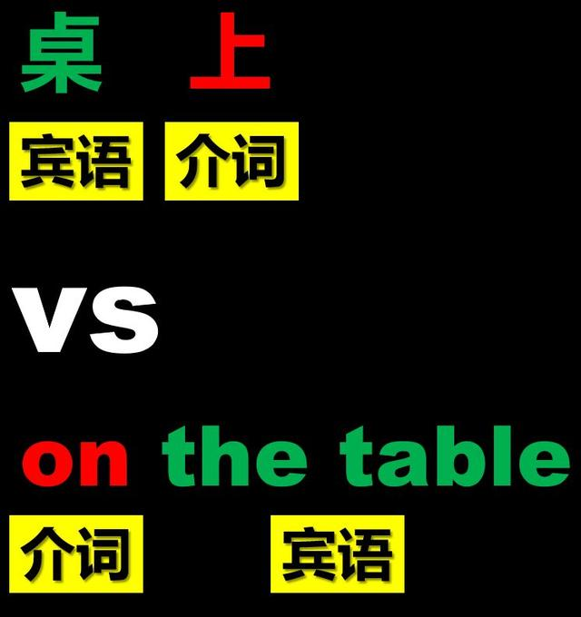
什么相反？
答：很明显啊，介词和介词宾语的位置相反。
汉语里，介词位于介词宾语的后面；
英语里，介词位于介词宾语的前面。

你们再看这些一对一的翻译，都同理吧：
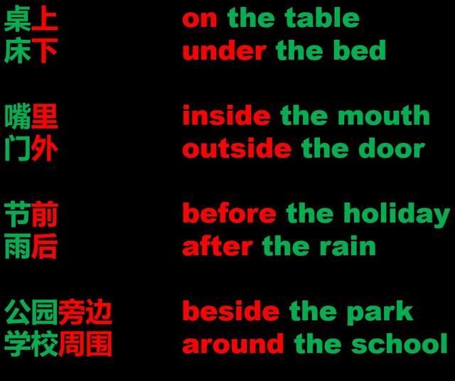
对比后，我们看出英语介词的特性：
1.介词必须和介词宾语连用，形成介词短语；
2.介词一般位于介词宾语的前面。
有人要弱弱地问一句“介词为何必须和介词宾语连用”吗？

答：想想我们的母语啊，“XX上”或“XX后”，这类表示空间或时间的短语，不需要把XX补充完整咩？！

回到正题，就因为这2个特性，“介词”对应的英语术语是：preposition。
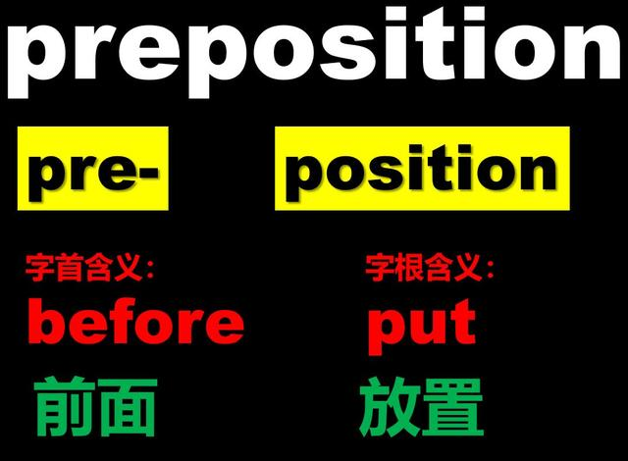
字首和字根合起来的意思是“放置在前面的词”。
什么放置在什么前面？
答：介词放置在名词或代词的前面。
所以preposition经常被称为“前置词”。
这个术语就提醒我们：前置词天然就需要名词或代词作为它的宾语存在其后。
不然它“前”个什么劲儿？
即：介词和介词宾语不可分割，且介词“带领”介词宾语。

那preposition又被翻译成“介词”，好吗？
“介”字的百度百科词条显示：
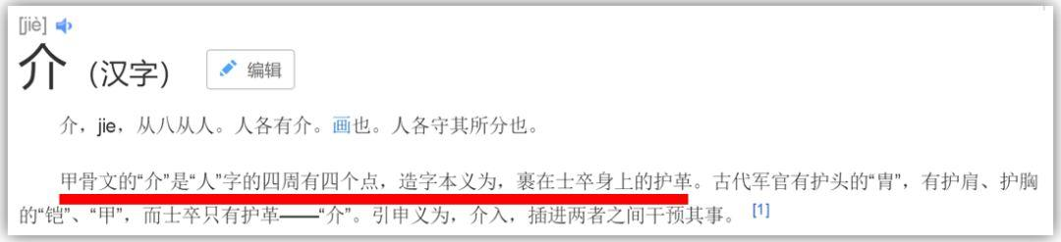
如红线处，甲骨文的“介”是“人”字的周围有四个点。
所以“介”的本义为：裹在士卒身上的护革。
即下图中最左边的形态：
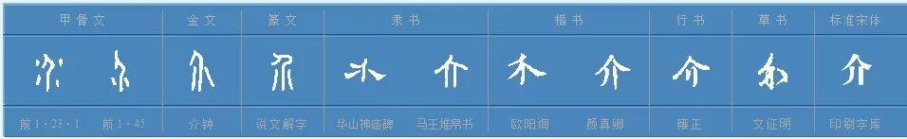
再来个大图：
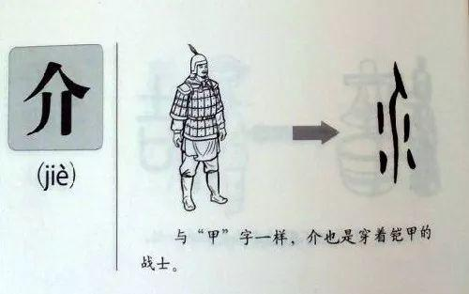

有趣的是，“介”的本义看来是一种阻隔，处于士卒身体和外界伤害之间，起保护作用。
哲学的相对性却挡都挡不住：是阻隔，就必然也是连接。
房屋中介阻隔着房东和租客，更连接着房东和租客。
媒体（媒介）处在信息和观众之间，连接这两者。
我是个媒体？我一直以为我只是个观众！抖音时代重学单词media

比如动词短语wait for you：

wait是不及物动词，即不能带宾语。
但介词for“介入”后，wait就能带上代词you作宾语了。

介词for的位置看来“阻隔”着wait和you，实际功能却是“连接”着wait和you。
关于及物动词和不及物动词，可看我的旧文：为何英语动词分及物和不及物？你也有2种模式切换啊：社交或独处

但我煞费苦心引入“介”字的甲骨文，还有用意。
既然是“人”字周围有四个点形成保护，那么介词就永远只能在名词或代词的前面吗？
说好的“周围”呢？！
看这个：
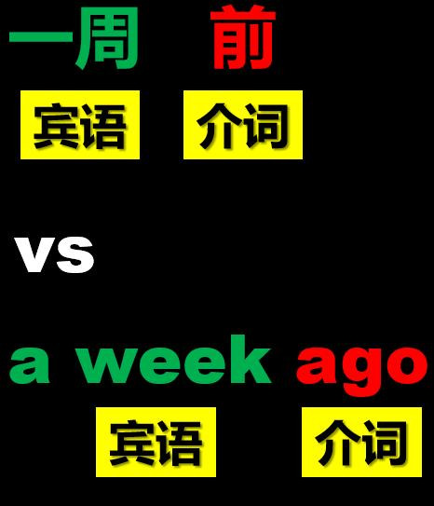
我们活捉了一个英语介词里的异类：ago。
（注：绝大部分词典将ago标注为副词，但也有一些语法书将其看作介词。）
a week ago是一个明确表示过去时态的介词短语。
它和绝大多数英语介词短语不同：介词ago在介词宾语a week的后面，而非前面。
这种介词对应的英语术语是postposition，即后置词。
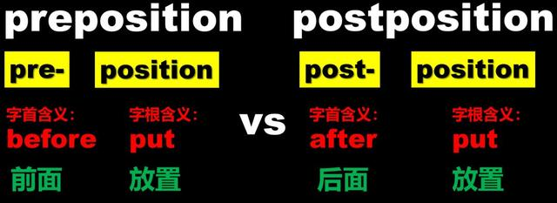

到此，我们可以回答上文的问题了：preposition翻译成介词好吗？
答：只能说preposition的准确翻译是前置词，但如果把postposition后置词也算上，“介词”这个语法词汇是一把很好的大伞罩住它俩。
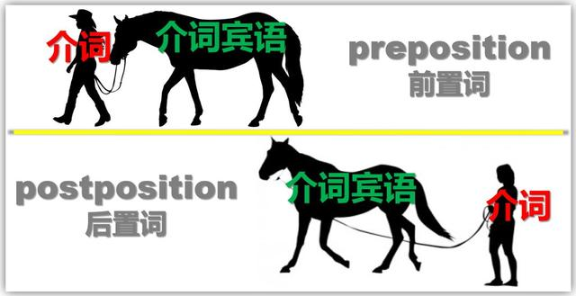

维基百科的这个词条里分析了世界各种主流语言的前置词和后置词特点：
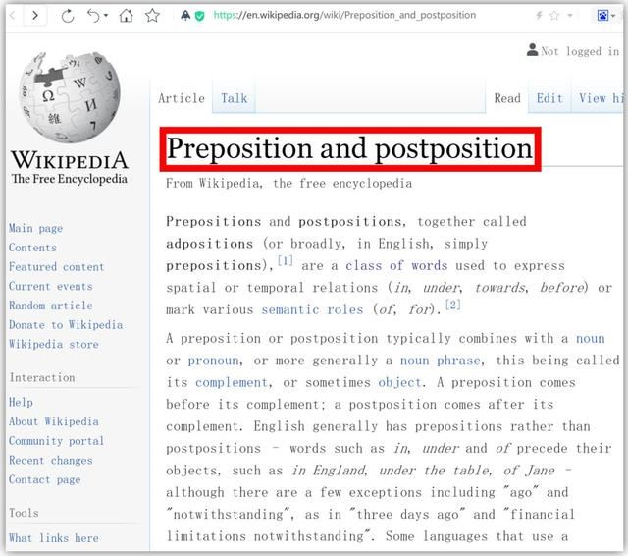
汉语介词中前置词和后置词都有不少。
而英语介词中前置词占绝大多数，后置词只有零星一两个。
我们为何学不好英语介词？答：就因为上述这个汉语和英语的区别啊。
我们对母语太熟悉，很少理性分析它。
比如2014年流行的“马上体”：
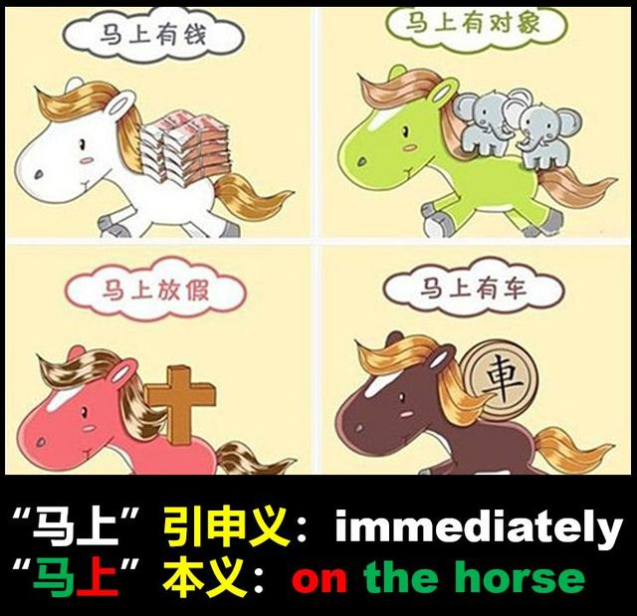
“马上”、“桌上”、“心上”、“会上”，“上”这个介词都后置。

那汉语介词中的前置词又是什么模样嘞？
太多辣！
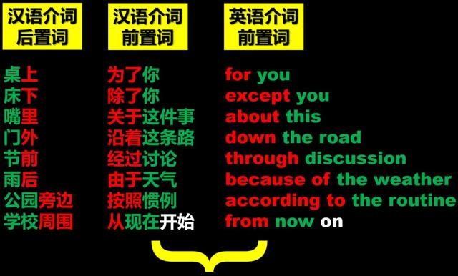
为对比，我把这一列前置词翻译成了英语。

当我们理清了介词和介词宾语的位置关系，一个介词短语在整句中的功能就好分辨了。
比如我用菲姐的那句歌词续写一个卡夫卡或马尔克斯式的小说：
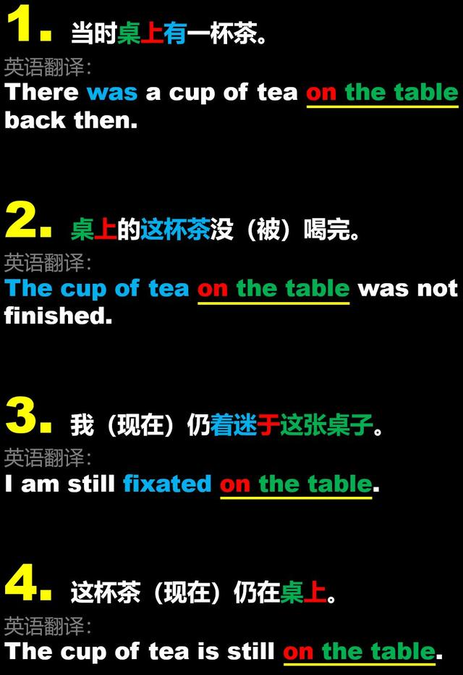
嗯，这种小说主要靠“故弄玄虚”。

介词短语on the table在这4个句子中分别充当了：
- 状语（修饰动词be）
- 定语（修饰名词短语the cup of tea）
- 宾语（作形容词fixated的宾语；这时我们把形容词短语看作一个意义整体be fixated on...，即对...着迷，而不再把on the table理解为“在桌上”；整个形容词短语充当句中的表语。）
- 表语（和动词be一起形成系表结构）

前3句充分体现了一个介词的本色：介入。（第三者？）
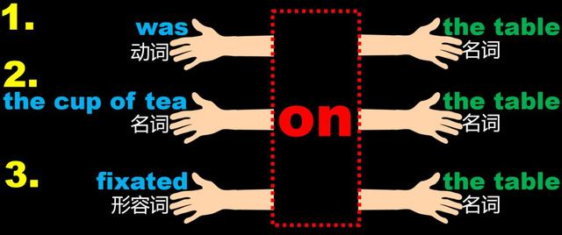
介词右手一律牵着名词（或代词）形成介词短语时，左手可以牵的词性包括：动词、名词、形容词。
这是一种“阻隔”，更是一种“连接”。
这时介词短语都不是句子的主干成分。
只有在第4句中，介词短语充当表语，才是句子的主干成分。

